Консультация для родителей

«Профилактика кишечных инфекций»
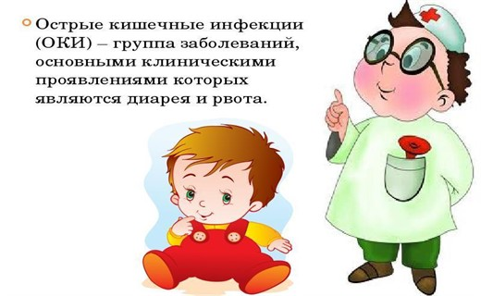

Трудно найти человека, который никогда не болел бы кишечной инфекцией. Такое заболевание быстро передается от человека к человеку при несоблюдении профилактических мер, в итоге зараженными оказываются целые семьи или коллективы. Профилактика кишечных инфекций в основном сведена к соблюдению правил гигиены. Этих мер чаще всего бывает достаточно, чтобы избежать болезни.

Все кишечные инфекции делятся на две большие группы: вызываемые вирусами и вызываемые бактериями. Распространено мнение, что чаще всего дети болеют кишечными инфекциями летом. Это не совсем так. 90 % кишечных инфекций — это заболевания, связанные с вирусами. Для вирусных инфекций характерна сезонность. Чаще всего у детей встречается ротавирусная инфекция, пик которой приходится на зиму и весну.
Бактериальные инфекции — это дизентерия, сальмонеллез. Их расцвет — это лето, начало осени, а к зиме частота их снижается. Вирусные инфекции передаются фекально-оральным путем, через загрязненные предметы, некачественные пищевые продукты, воду. В семье чаще всего это внутрисемейное заражение.
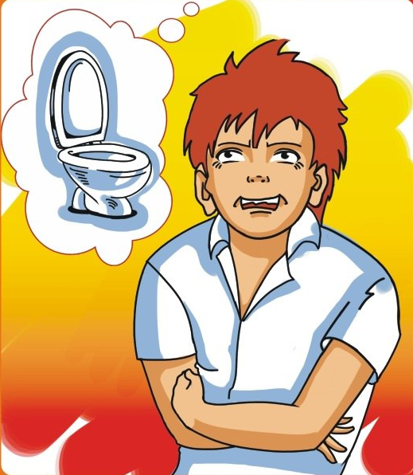
Острые кишечные инфекции, в медицинской практике часто применяют аббревиатуру ОКИ, – это огромная группа инфекционных болезней, что вызываются патогенными и условно вредными бактериями, вирусами и некоторыми простейшими.
Самыми распространенными кишечными инфекциями являются дизентерия, сальмонеллез, холера, ротавирус, энтеровирус, а также пищевая токсикоинфекция, которая спровоцирована стафилококком. Болезни этой группы достаточно распространены и уступают по количеству случаев заражения лишь респираторным заболеваниям. Основная масса заболевших – это дети от года до шести лет.
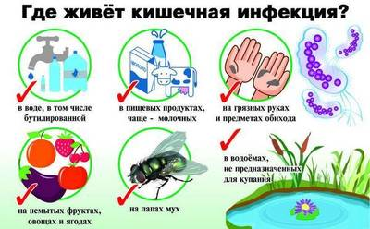
Кишечные инфекции наиболее часто возникают из-за несоблюдения элементарных правил гигиены или ненадлежащей термической обработки продуктов питания.
Заражение происходит при таких факторах:
- При непосредственном контакте с заболевшим человеком.
- При пользовании предметами обихода и посудой, которую перед этим использовал больной человек.
- При употреблении сырой питьевой воды из-под крана, если она не прошла должную очистку.
- Если грязными руками бралась пища.
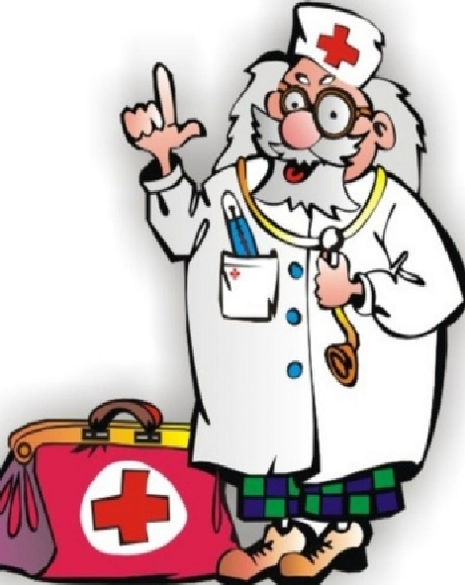
- При употреблении некачественных или просроченных продуктов питания.
- Если не соблюдается гигиена на кухне при приготовлении пищи и хранении кухонной утвари.
- Если человек заглатывает воду, купаясь в открытых водоемах.
- При употреблении сырого молока или не прошедших термическую обработку молочных продуктов.
- При употреблении недоваренного мяса или сырых яиц.
- Если после общения с домашними животными или птицами человек не помыл руки.

Заразиться кишечной инфекцией можно повсюду – в общественном транспорте, магазине, различных организациях и детских коллективах. От нее практически не застрахован никто. У беременных женщин и детей младшего возраста болезнь протекает особенно тяжело, из-за сниженного иммунитета, в группу риска также входят люди преклонного возраста. Переносчиками кишечных инфекций часто становятся насекомые – в основном мухи. Они переносят болезнетворные микроорганизмы на лапках. В профилактических целях нужно защищать жилище от этих назойливых насекомых.
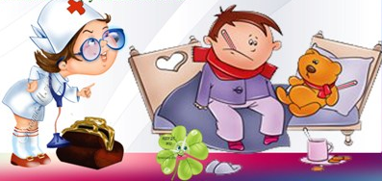
Инфекция, которая у взрослого вызовет однократное послабление стула, у ребенка превратится в кишечную инфекцию с повышением температуры, частым жидким стулом, обезвоживанием, тяжелым состоянием, которое может привести к госпитализации в стационар. В отличие от взрослых, которые встречаются в повседневной жизни с вирусами постоянно, у детей нет иммунитета к этим вирусам.
Но сейчас мы поговорим о «летних» инфекциях — дизентерии, сальмонеллезе. Эти инфекции имеют фекально-оральный путь передачи. Инфекция попадает в организм через загрязненные предметы и руки, плохо промытые фрукты, ягоды.

Или вот еще распространенная картина, которую можно наблюдать: мама купила на рынке ягоды и тут же дала покушать ребенку. Даже если она помыла их водой на том же рынке, риск заражения очень высок. Рекомендуется тщательно мыть не только фрукты, но и ягоды. Не ленитесь, хорошо мойте ягоды, на них замечательно себя чувствуют не только яйца гельминтов, но и, например, синегнойная палочка.

Как нужно мыть ягоду, например, клубнику?
Выложите ягоды на дуршлаг одним слоем. В течение 5 минут промывайте под водой, чтобы смыть земляной налет с ягоды. К сожалению, такой душ микробам не страшен, поэтому нужно промыть ягоды с помощью контрастного омовения. В первую емкость наберите очень горячей воды, но не кипятка, а во вторую — практически ледяную. Окунайте в них поочередно дуршлаг с клубникой 2-3 раза. Так же можно мыть малину, смородину.

Как правильно мыть фрукты?
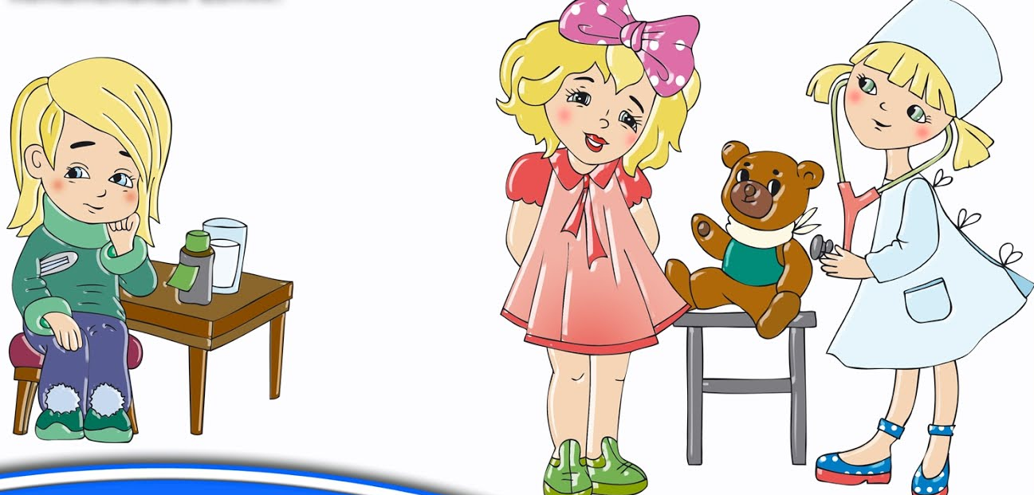
Все фрукты с плотной кожицей нужно мыть только с хозяйственным мылом или со специальными средствами для мытья фруктов. Ни в коем случае не со средствами для мытья посуды - непонятно сколько химии вы съедите дополнительно с фруктами. Все фрукты из магазина или рынка покрыты слоем воска или порошка. Любимый перекус многих людей на улице — банан - обрабатывается порошком, защищающим его от преждевременной порчи. Так что задумайтесь, какой дополнительный ингредиент получаете вы или ваш ребенок, перекусывая бананом на улице.
Фрукты с мягкой кожицей можно мыть по принципу контрастного омовения.

Как избежать заражения сальмонеллезом?
Заражение сальмонеллой происходит через некачественные пищевые продукты. Чаще всего через салаты, пирожные, молочные продукты, т. е. через все то, что может инфицироваться летом.
Продукты должны проходить термическую обработку. Если вы не уверенны в том, что они свежие, то употреблять их не следует.
Есть еще одна группа болезней — так называемая диарея путешественников, или лямблиоз.
Тема особенно актуальна тогда, когда родители везут детей в заграничные турне, где этих инфекций очень много. Родители не всегда понимают, что вне отеля употреблять пищу очень опасно. «Диарея путешественников» у детей сопровождается острой формой лямблиоза или вирусной кишечной инфекцией, реже — бактериальной инфекцией.

Какие правила гигиены помогут в профилактике кишечных инфекций у детей?
1. Для приготовления пищи и питья используйте только качественную воду (из бювета, колодца, бутилированную). Но, ни в коем случае не сырую водопроводную!

2. Если у кого-то из членов семьи - расстройство стула, постарайтесь максимально оградить его от общения с детьми. Многие кишечные инфекции передаются контактно-бытовым путем.

3. Никогда не давайте ребенку немытые фрукты, овощи.
4. Прежде чем предложить малышу что-либо из молочного (йогурт, творожок, кефир),проверь срок годности!

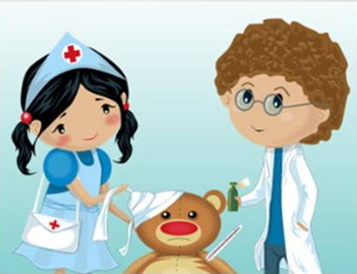
5. Следите за тем, чтобы ребенок мыл руки после посещения туалета, по возвращению с улицы, перед едой.

6. Регулярно проводите в квартире влажную уборку. Ведь мелкий мусор, крошки ребенок может потянуть в рот!

Все эти советы помогут вашему ребенку избежать заражения кишечными инфекциями.
Болеют взрослые и дети, наиболее часто – дети в возрасте от 1 года до 7 лет.

